TÀI LIỆU THUYẾT TRÌNH
IV. PHÂN TÍCH QUY TRÌNH
QUY TRÌNH TUYỂN DỤNG VÀ ĐÀO TẠO NHÂN SỰ — VIETTEL POST
Tài liệu này tổng hợp toàn bộ nội dung dùng để thuyết trình về quy trình Tuyển dụng và Đào tạo nhân sự: tổng quan quy trình, phân tích giá trị gia tăng và bộ câu hỏi phỏng vấn định tính/định lượng. Nội dung được trình bày song song với 4 hình thuyết trình (slide) đính kèm ở cuối tài liệu.

1. Tổng quan quy trình

1.1. Các nhóm bước thực hiện
- Nhóm 1: Đề xuất & phê duyệt tuyển dụng
- Nhóm 2: Tuyển dụng, sàng lọc & phỏng vấn ứng viên
- Nhóm 3: Xác nhận nhận việc & ký hợp đồng lao động
- Nhóm 4: Đào tạo hội nhập & ghi nhận hệ thống HRM
- Nhóm 5: Đánh giá thử việc & chính thức hóa hợp đồng

1.2. Tác nhân tham gia
- 1. Phòng ban đề xuất
- 2. Phòng Nhân sự (HR)
- 3. Ban Giám đốc
- 4. Ứng viên / Nhân viên mới
- Hệ thống dùng chung: Hệ thống quản lý nhân sự (HRM)

1.3. Các giá trị và kết quả
Kết quả tích cực
- Tuyển dụng & đào tạo thành công — hợp đồng dài hạn (E5, 70%)
- Quy trình tuyển dụng thời vụ hoàn tất — hợp đồng ngắn hạn/thời vụ (E7, 30%)
Kết quả tiêu cực
- Đề xuất tuyển dụng bị từ chối (E1, 20%)
- Ứng viên bị loại ở vòng sàng lọc hồ sơ (E2, 40%)
- Ứng viên không trúng tuyển sau phỏng vấn (E3, 35%)
- Ứng viên từ chối nhận việc sau thư mời (E4, 10%)
- Hợp đồng thử việc bị chấm dứt (E6, 20%)

1.4. Chỉ số tổng quan quy trình (BPMN)
- 8 Exclusive Gateway (XOR) — 6 Split có định lượng xác suất, 1 Join, 1 Split đánh giá thử việc/hợp đồng
- 12 Task / hoạt động
- 4 Lane (tác nhân) trong 1 Pool duy nhất
- 1 điểm bắt đầu — 7 điểm kết thúc (2 tích cực, 5 tiêu cực)
- Tổng chu kỳ (Cycle Time) trên nhánh chính: 233,5 giờ (≈ 29,2 ngày làm việc)

2. Phân tích giá trị gia tăng (12 bước)
Chú giải:
BVA Giá trị gia tăng cho doanh nghiệp VA Giá trị gia tăng cho khách hàng/quy trình NVA Không tạo giá trị gia tăng
STT | Loại | Bước theo BPMN | Tác nhân thực hiện
1 | BVA | Lập đề xuất tuyển dụng | Phòng ban đề xuất
2 | BVA | Trình phê duyệt tuyển dụng | Phòng Nhân sự
3 | VA | Tuyển dụng và sàng lọc ứng viên | Phòng Nhân sự
4 | VA | Tổ chức phỏng vấn ứng viên | Phòng Nhân sự
5 | VA | Xác nhận thư mời nhận việc | Ứng viên / Nhân viên mới
6 | BVA | Ký hợp đồng lao động | Phòng Nhân sự
7 | NVA | Ghi dữ liệu nhân sự vào hệ thống | Phòng Nhân sự
8 | VA | Đọc dữ liệu nhân sự để lập kế hoạch đào tạo | Phòng Nhân sự
9 | VA | Tổ chức đào tạo hội nhập | Phòng Nhân sự
10 | NVA | Đào tạo bổ sung (rework loop) | Phòng Nhân sự
11 | BVA | Ghi nhận kết quả đào tạo vào hệ thống | Phòng Nhân sự
12 | BVA | Ký quyết định tuyển dụng chính thức | Ban Giám đốc

3. Câu hỏi phỏng vấn định tính (10 câu)

3.1. Có cấu trúc (5 câu)
Mã | Câu hỏi | Phương án trả lời (A / B / C)
QT-TD-01 | Nhu cầu tuyển dụng được xác định và đề xuất dựa trên căn cứ nào? | A. Do thiếu nhân sự nghỉ việc đột xuất  B. Do mở rộng quy mô kinh doanh theo kế hoạch  C. Do định biên chưa từng được lấp đầy
QT-TD-02 | Tiêu chí nào được dùng để quyết định phê duyệt hay từ chối đề xuất tuyển dụng? | A. Chỉ cần Ban Giám đốc xem qua và đồng ý miệng  B. Đối chiếu định biên và ký duyệt trên đề xuất  C. Yêu cầu họp xét duyệt hội đồng
QT-TD-03 | Quy trình sàng lọc hồ sơ và phỏng vấn được thực hiện theo tiêu chí nào? | A. Chỉ dựa trên bằng cấp trong CV  B. Đối chiếu CV với JD, sàng lọc nhanh qua điện thoại  C. Yêu cầu làm bài kiểm tra viết trước phỏng vấn
QT-TD-04 | Những rào cản nào khiến ứng viên từ chối nhận việc sau khi nhận thư mời? | A. Do mức lương chưa cạnh tranh  B. Do thời gian phản hồi chậm, ứng viên nhận offer khác  C. Do địa điểm làm việc không thuận tiện
QT-TD-05 | Chương trình đào tạo hội nhập được tổ chức, đánh giá thế nào và xử lý ra sao khi không đạt lần đầu? | A. Chỉ hướng dẫn một buổi rồi để tự làm  B. Đào tạo tập trung, có đánh giá cuối kỳ và đào tạo bổ sung nếu chưa đạt  C. Chỉ đánh giá một lần, không có cơ chế đào tạo lại

3.2. Không cấu trúc (5 câu)
Mã | Câu hỏi phỏng vấn mở
QT-TD-06 | Rào cản lớn nhất khiến ứng viên từ chối nhận việc sau khi nhận thư mời là gì?
QT-TD-07 | Những khó khăn thường gặp nhất khi tổ chức đào tạo hội nhập cho nhân viên mới là gì?
QT-TD-08 | Điểm nghẽn lớn nhất trong việc phối hợp giữa các bộ phận khi tuyển dụng - đào tạo là gì?
QT-TD-09 | Cấp lãnh đạo dựa trên tiêu chí trọng yếu nào để phê duyệt đề xuất tuyển dụng?
QT-TD-10 | Ý kiến của các bên về giải pháp tích hợp tự động hệ thống HRM với mô-đun đào tạo?

4. Câu hỏi phỏng vấn định lượng (10 câu)

4.1. Có cấu trúc (5 câu)
Mã | Câu hỏi | Phương án trả lời (A / B / C)
QT-TD-11 | Thời gian trung bình xử lý mỗi bước là bao nhiêu giờ/ngày? | A. Dưới 1,5 giờ/hồ sơ  B. Từ 1,5 - 3,0 giờ/hồ sơ  C. Trên 5,0 giờ/hồ sơ
QT-TD-12 | Tỷ lệ hồ sơ đạt sàng lọc, đạt phỏng vấn, chấp nhận nhận việc và đạt đào tạo là bao nhiêu? | A. Trên 60% đạt qua các vòng  B. Từ 25% - 40% đạt qua các vòng  C. Dưới 20% đạt qua các vòng
QT-TD-13 | Chi phí trung bình để tuyển dụng và đào tạo thành công một nhân sự là bao nhiêu? | A. Dưới 1.500.000 VNĐ  B. Từ 1.500.000 - 2.500.000 VNĐ  C. Trên 6.000.000 VNĐ
QT-TD-14 | Tỷ lệ ứng viên từ chối nhận việc sau khi nhận thư mời là bao nhiêu? | A. Dưới 15% từ chối  B. Từ 15% - 30% từ chối  C. Trên 30% từ chối
QT-TD-20 | Tỷ lệ nhân viên mới đạt yêu cầu thử việc và tỷ lệ ký hợp đồng dài hạn sau đào tạo là bao nhiêu? | A. Dưới 70% đạt thử việc  B. Từ 70% - 85% đạt thử việc  C. Trên 85% đạt thử việc

4.2. Không cấu trúc (5 câu)
Mã | Câu hỏi phỏng vấn mở
QT-TD-15 | Phân bổ tỷ lệ các lý do hồ sơ bị loại ở vòng sàng lọc như thế nào?
QT-TD-16 | Cơ cấu độ tuổi và nguồn ứng tuyển (kênh tuyển dụng) của ứng viên như thế nào?
QT-TD-17 | Thời gian chờ đợi phê duyệt đề xuất tuyển dụng trung bình là bao nhiêu giờ?
QT-TD-18 | Tỷ lệ nhân viên mới không đạt yêu cầu đào tạo hội nhập lần đầu là bao nhiêu?
QT-TD-19 | Mức tiết kiệm chi phí khi tích hợp tự động HRM với mô-đun đào tạo là bao nhiêu?

Phụ lục: Hình thuyết trình
Bảng dưới đây là 4 hình thuyết trình (slide) minh họa cho nội dung ở trên, dùng trực tiếp khi thuyết trình.
Hình 1: Tổng quan quy trình
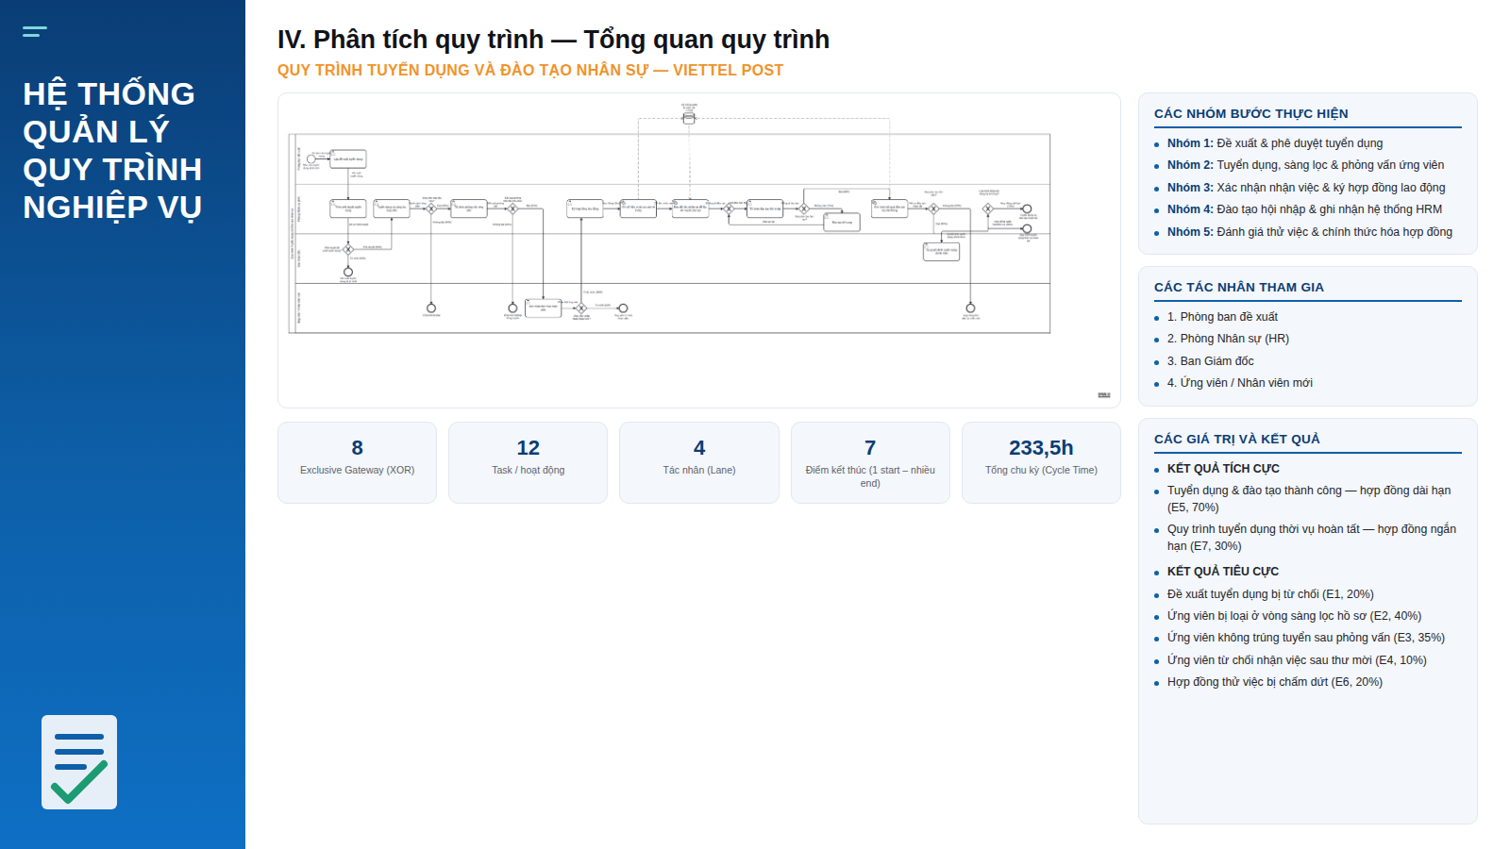
Hình 2: Phân tích giá trị gia tăng
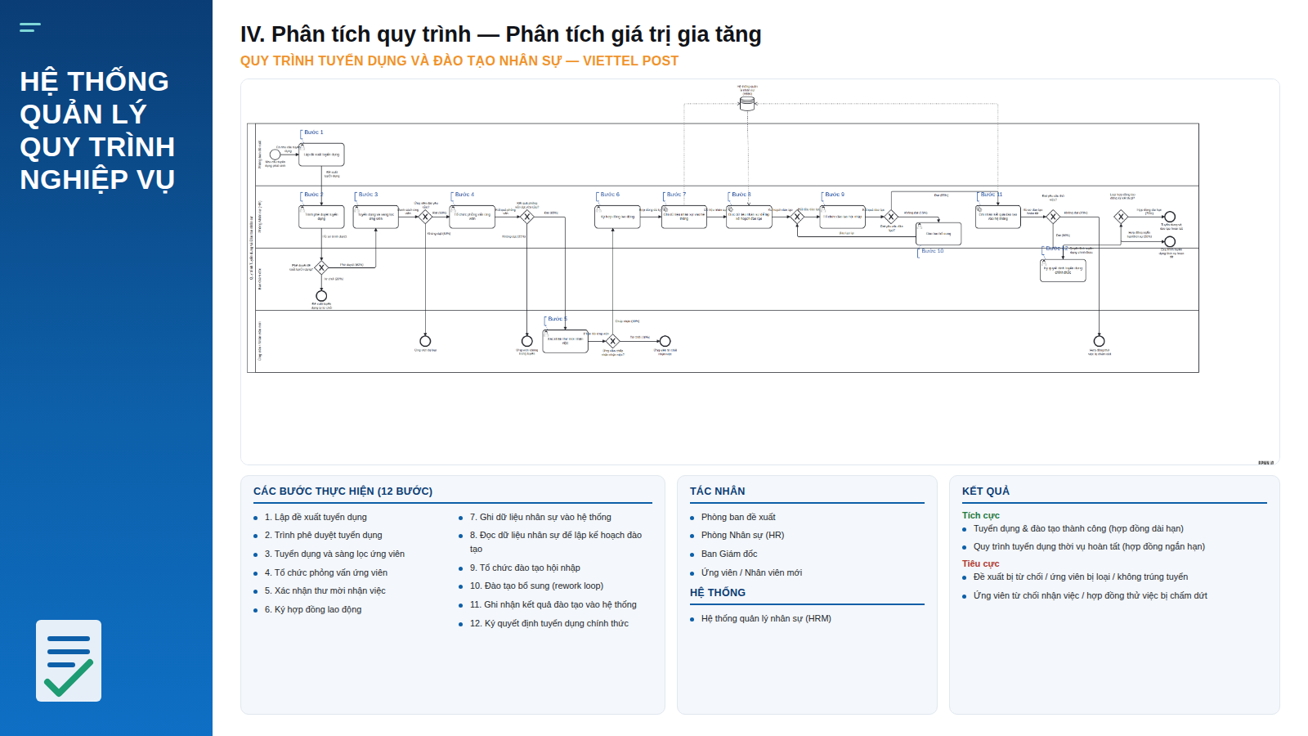
Hình 3: Câu hỏi phỏng vấn định tính
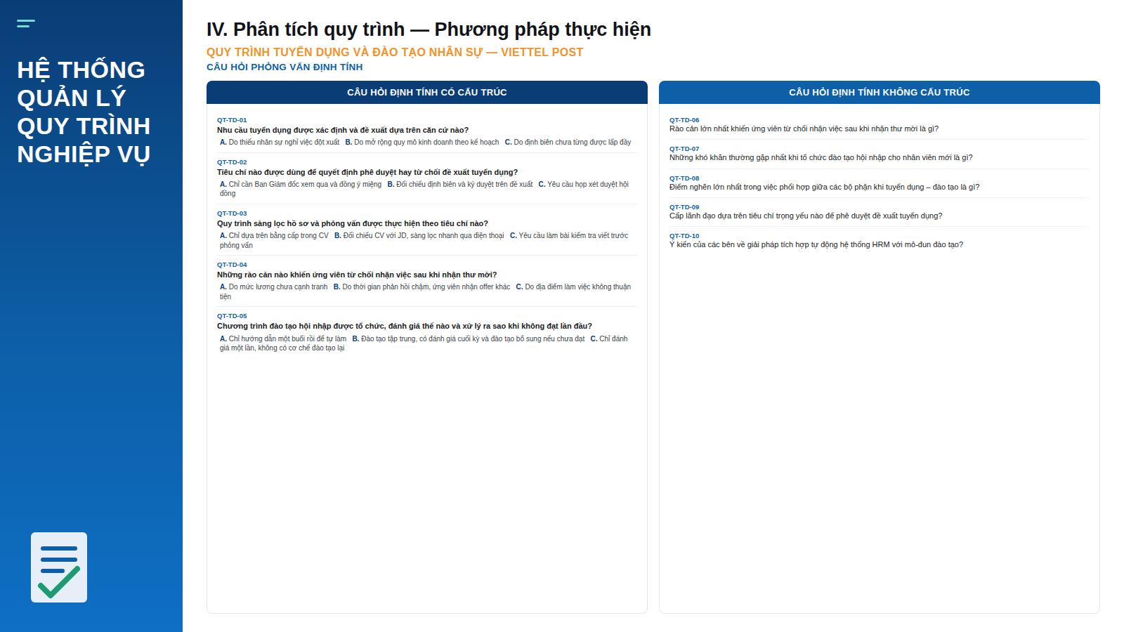
Hình 4: Câu hỏi phỏng vấn định lượng
